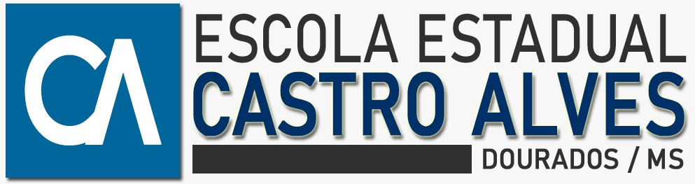
AVISO DE CHAMADA PÚBLICA
A APM DA ESCOLA ESTADUAL CASTRO ALVES, localizada no Município de DOURADOS, torna público que por intermédio da equipe de licitação, encontra-se aberto até o dia 05/02/2024, na ESCOLA ESTADUAL CASTRO ALVES, a CHAMADA PÚBLICA para aquisição de gêneros alimentícios destinados a atender o Programa Nacional de Alimentação Escolar para a Escola Estadual CASTRO ALVES. O edital e demais informações, encontra-se à disposição dos interessados na sede da Escola situada à Rua CIRO MELO, 1483, CENTRO.
DOURADOS/MS, 15 de janeiro de 2024.

